,S

**SK네트웍스 Family AI 과정 12기  
파이널 프로젝트 기획서**



| **산출물 단계** | 기획 |
| --- | --- |
| **평가 산출물** | 프로젝트 기획서 |
| **제출 일자** | 2025. 07.11. |
| **깃허브 경로** | <https://github.com/SKNETWORKS-FAMILY-AICAMP/SKN12-FINAL-3TEAM> |
| **작성 팀원** | 박슬기, 노명구 |

# 프로젝트 주제

## 프로젝트명

**TtalKkak** - IT 기획/개발 회사를 위한 지능형 AI Agent Slack App

## 프로젝트 정의

음성 입력을 통해 자동으로 기획안을 구조화하고, AI Agent 기반으로 체계적인 업무 분담 및 팀원 배정을 수행하는 통합 워크플로우 시스템

## 핵심 키워드

* AI Agent 아키텍처: 자율적 업무 분담 및 배정 결정
* 멀티모달 처리: 음성, 텍스트, 문서 통합 분석
* Slack App 네이티브: Block Kit 기반 완전 통합 UX
* 실시간 협업: 즉시 피드백 및 동기화 시스템
* 통합 워크플로우: Slack → Notion → Jira 자동 연동

# 

# 문제 정의

## 시장 성장 배경

디지털 업무 전환과 **AI 기술의 상용화**는 IT 업계의 일하는 방식을 근본적으로 바꾸고 있습니다. 현대의 직장인들은 **반복적이고 비효율적인 업무에서 벗어나고 싶어 하며**, 특히 **한 번의 클릭으로 처리되는 직관적인 시스템**을 원합니다. 늘어나는 업무량과 제한된 시간 속에서, 사람들은 **최소한의 노력으로 최대의 성과를 낼 수 있는 솔루션**을 적극적으로 찾고 있습니다.

이러한 흐름 속에서 **"빠르고 정확하게, 그리고 쉽게"** 일할 수 있는 환경은 더 이상 선택이 아닌 필수가 되었고, 이에 따라 **프로세스를 단순화하고 자동화해주는 도구들**의 수요가 급격히 증가하고 있습니다. 특히 회의 중 **생성된 정보를 자동으로 정리하고 요약해주는 기능**은 높은 관심을 받고 있으며, 이는 단순 기록을 넘어서 **회의 후 업무 분담과 실행까지 연결되는 완전 자동화된 흐름**에 대한 니즈로 확장되고 있습니다.

결국 지금의 시장은 **편리함과 효율성**, 그리고 **실행 중심의 자동화**를 중심으로 빠르게 재편되고 있는 중입니다.

## 기존 솔루션 분석

### 기존 솔루션과의 핵심 문제 비교

| **항목** | **기존 솔루션** | **TtalKkak!** |
| --- | --- | --- |
| 자동화 수준 | 회의록 요약까지만 가능,  수동으로 업무 분배 필요 | 음성 → 기획안 → 업무 분배 → 배정까지 **자동화** |
| 업무 분배의 정확성 | 관리자 주관 + 팀원 정보 부족 | **기술스택·성과·업무량 기반**  **AI 매칭** |
| 협업툴 연동 | 일부 연동, 기능 제한, 수동 업무 등록 | **네이티브 Slack App**을 통한 완전 통합 |
| 회의록 활용 | 기록 중심, 실행 연결 부족 | **기획안 형태 변환 및**  **업무 생성** 가능 |
| 한국어, 업무 특화 | 다국어 대응 중심  혹은 한국어 전용이지만 일반적 회의 모델 | **한국 IT 업계 특화 AI + Qwen3**로 실행 단위까지 구조화 |
| 화자 구분 | 불완전한 화자 구분 혹은 미지원 | **WhisperX 기반**  **정밀한 화자 분리** |
| 표준화 | 회의록이 자유형식  기획안 형식 미제공 | **기획안 템플릿 자동 생성 및**  **업무 포맷화** |
| 실시간성 | 회의 후 수작업 시간 소요 | **회의 직후 Slack 내 즉시 업무 생성 및 배정** |
| 회의 후 소요 시간 | 평균 30분 이상 소요 | **5분 미만** |

## 상기 문제점 해결로 인한 비용 절감 효과 분석

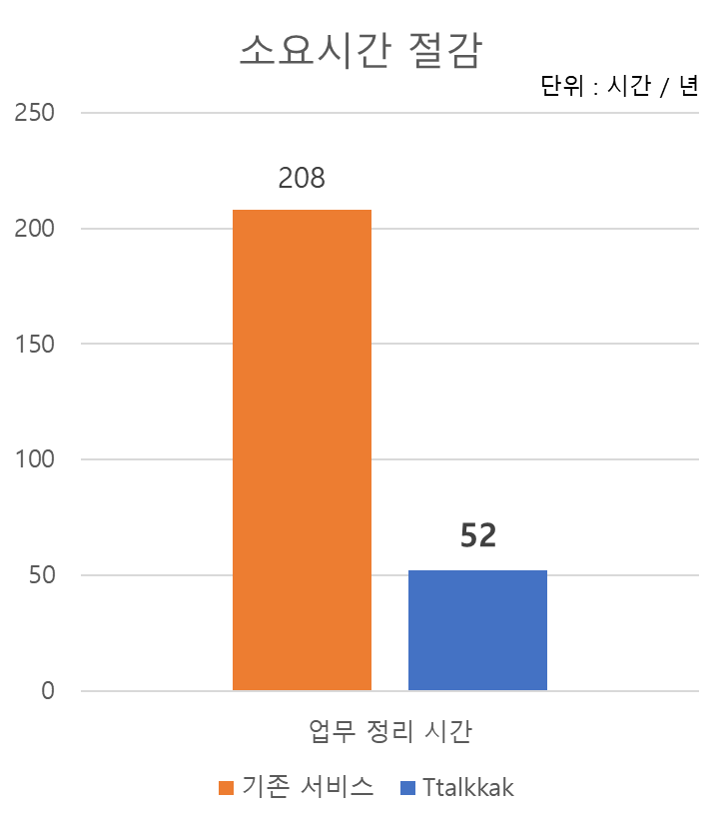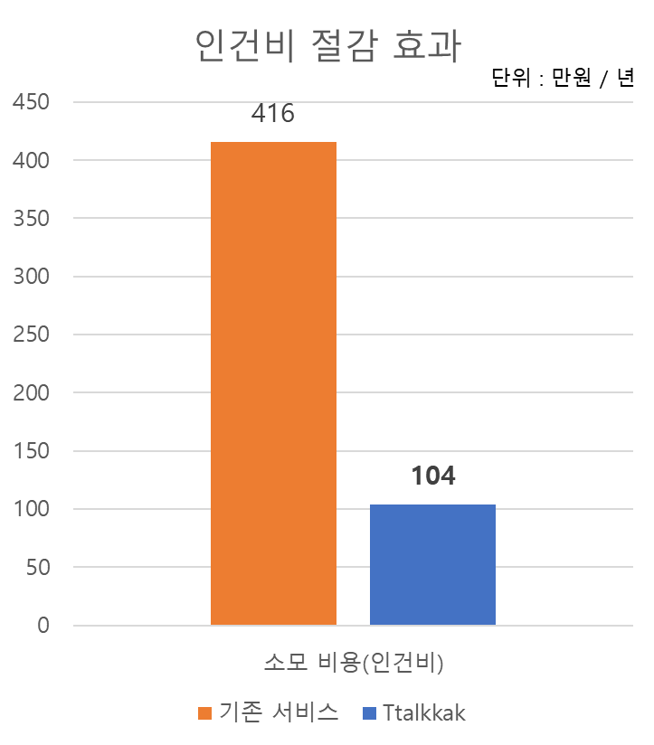

| **항목** | **도입 전** | **도입 후** | **절감 예상** |
| --- | --- | --- | --- |
| 회의 후 정리 시간 | 주 4시간 x 52주  = 연 208시간[1] | 주 1시간 x 52주  = 연 52시간 이내 | **연간 156시간 절감** |
| 인건비 환산 | 208시간 x 2만원  = 연 416만원[2] | 52시간 x 2만원  = 연 104만원 | **연간 312만원 절감** |
| 프로젝트 지연 리스크 | 업무 배정 불균형으로 인한 지연 가능성 | 실시간 업무량 파악 및 배정으로 업무 효율화 | **납기 손실 방지** |
| 재작업률 | 수동 업무 배정 오류 평균 20~25% 발생[3] | AI기반 정확도 향상 | **품질 리스크 방지** |

# 시스템 구성 기획

## 전체 시퀀스 다이어그램

첨부 01 : [0.기획_프로젝트 기획서_딸깍_첨부01_시퀀스 다이어그램.PNG](https://drive.google.com/file/d/1KCjJ4oBu-8gaZS-Vmx3NG6RsvSuJ0OTE/view?usp=drive_link)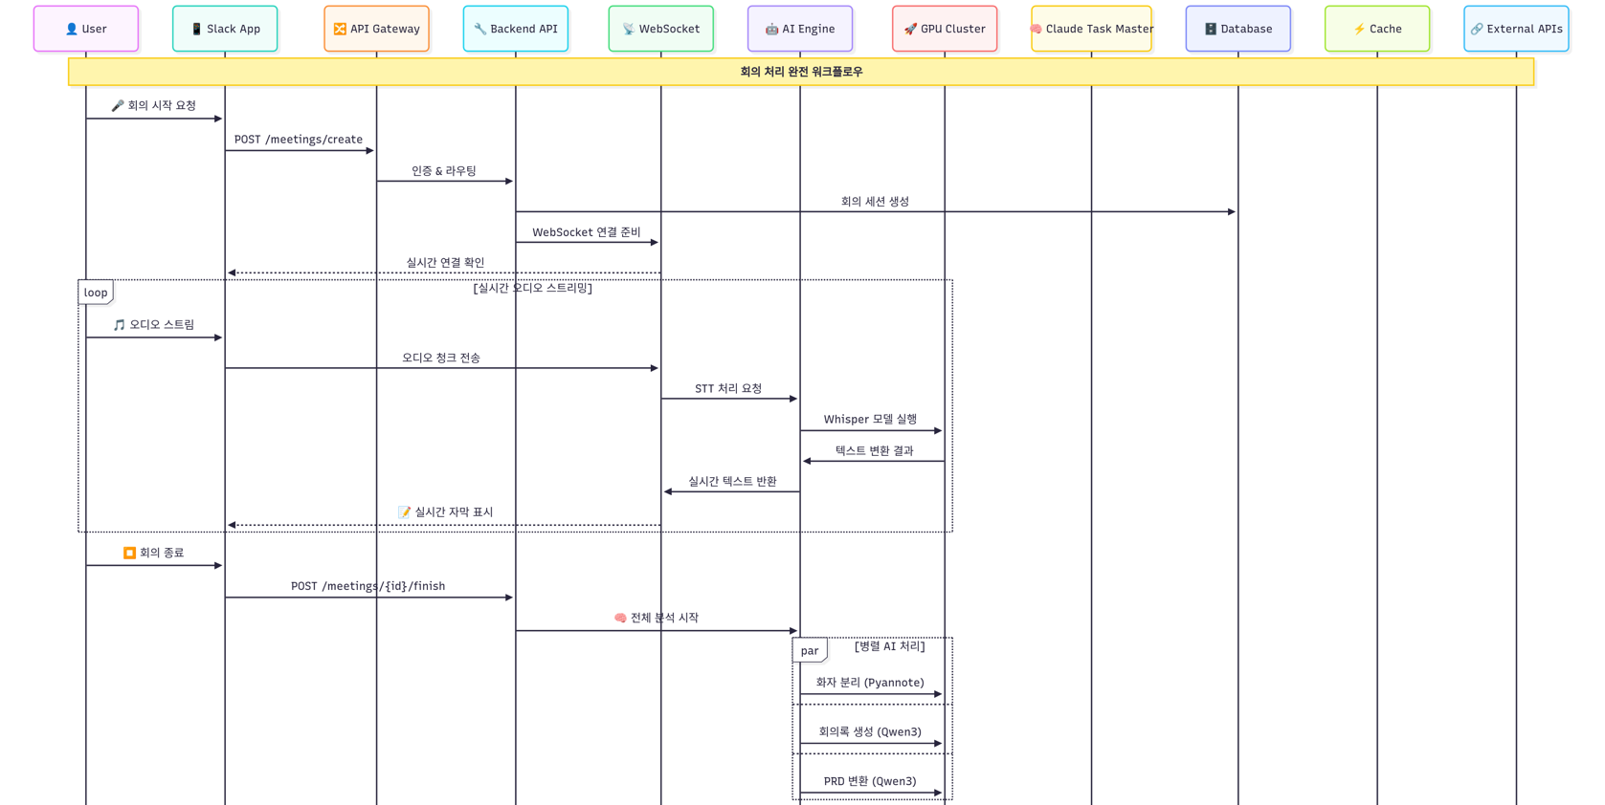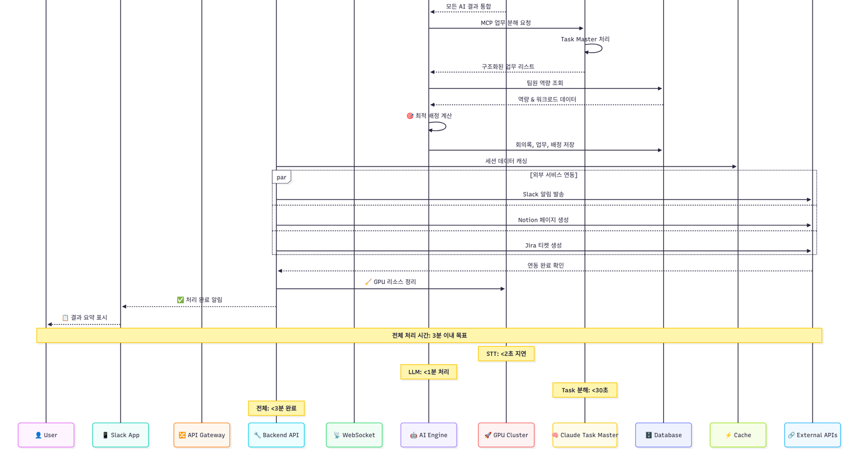

## 전체 시스템 아키텍처

## ㄴ

## 핵심 컴포넌트 설계

### Slack App Frontend

* 기술스택: Bolt.js SDK, Block Kit UI Framework
* 주요기능: 홈 탭 (프로젝트 대시보드 및 통계), 모달창 (음성 파일 업로드 및 설정), 인터랙티브 버튼 (승인/수정/재배정), 알림 시스템 (실시간 진행 상황 업데이트)
* 인터페이스: Block Kit JSON 기반 동적 UI

### AI 처리 엔진

* STT 엔진 : WhisperX (Whisper + 화자분리), 한국어 최적화, 화자분리, 무료 사용
* 기획안 변환 : Qwen3-32B + LoRA 파인튜닝, 입력 (비구조화된 회의 텍스트), 출력 (표준 기획안 포맷)
* 업무 분담 : Qwen3-32B + 복잡도 분석, Epic → Story → Task 3단계 분담

### 백엔드 서비스

* API Gateway: Express.js + TypeScript
* 데이터베이스: PostgreSQL (관계형) + Redis (캐시)
* 파일 저장소: AWS S3 (음성 파일, 첨부파일)
* AI 서버: GPU 인스턴스

## 데이터 플로우 설계

### 주요 워크플로우 상세

#### 1단계: 음성 처리

* Slack 음성 업로드 → S3 저장 → WhisperX STT + 화자분리 → 텍스트 전처리
* 처리시간: 평균 20초 (5분 음성 기준)
* 화자분리: 회의 참석자별 발언 구분

#### 2단계: 기획안 생성

* 화자별 STT 텍스트 → Qwen3 프롬프트 엔지니어링 → 구조화된 기획안 생성
* 생성요소: 프로젝트 개요, 주요 기능, 요구사항, 제약사항, 일정
* 발언자별 의견: 팀장, 개발자, 기획자 등 역할별 의견 구분
* 검증과정: 필수 항목 누락 확인, 논리적 일관성 검증

#### 3단계: 업무 분담

* 기획안 → 복잡도 분석 → Epic/Story/Task 분담 → 예상 공수 산정
* 분담기준: 기능별, 우선순위별, 의존관계별
* 공수산정: 과거 데이터 학습 기반 자동 산정

#### 4단계: 팀원 배정

* 업무 목록 → 팀원 정보 (기술스택, 현재 업무량, 성과) → 최적 매칭
* 배정알고리즘: 기술 적합도, 현재 업무량, 과거 성과 가중치 부여

#### 5단계: 도구 연동

* 배정 결과 → Notion 페이지 생성 → Jira 티켓 생성 → Slack 알림
* 동기화: 실시간 양방향 동기화 상태추적: 진행률, 완료 여부, 지연 알림

# User flow 및 UI/UX 계획

## Use Case Diagram

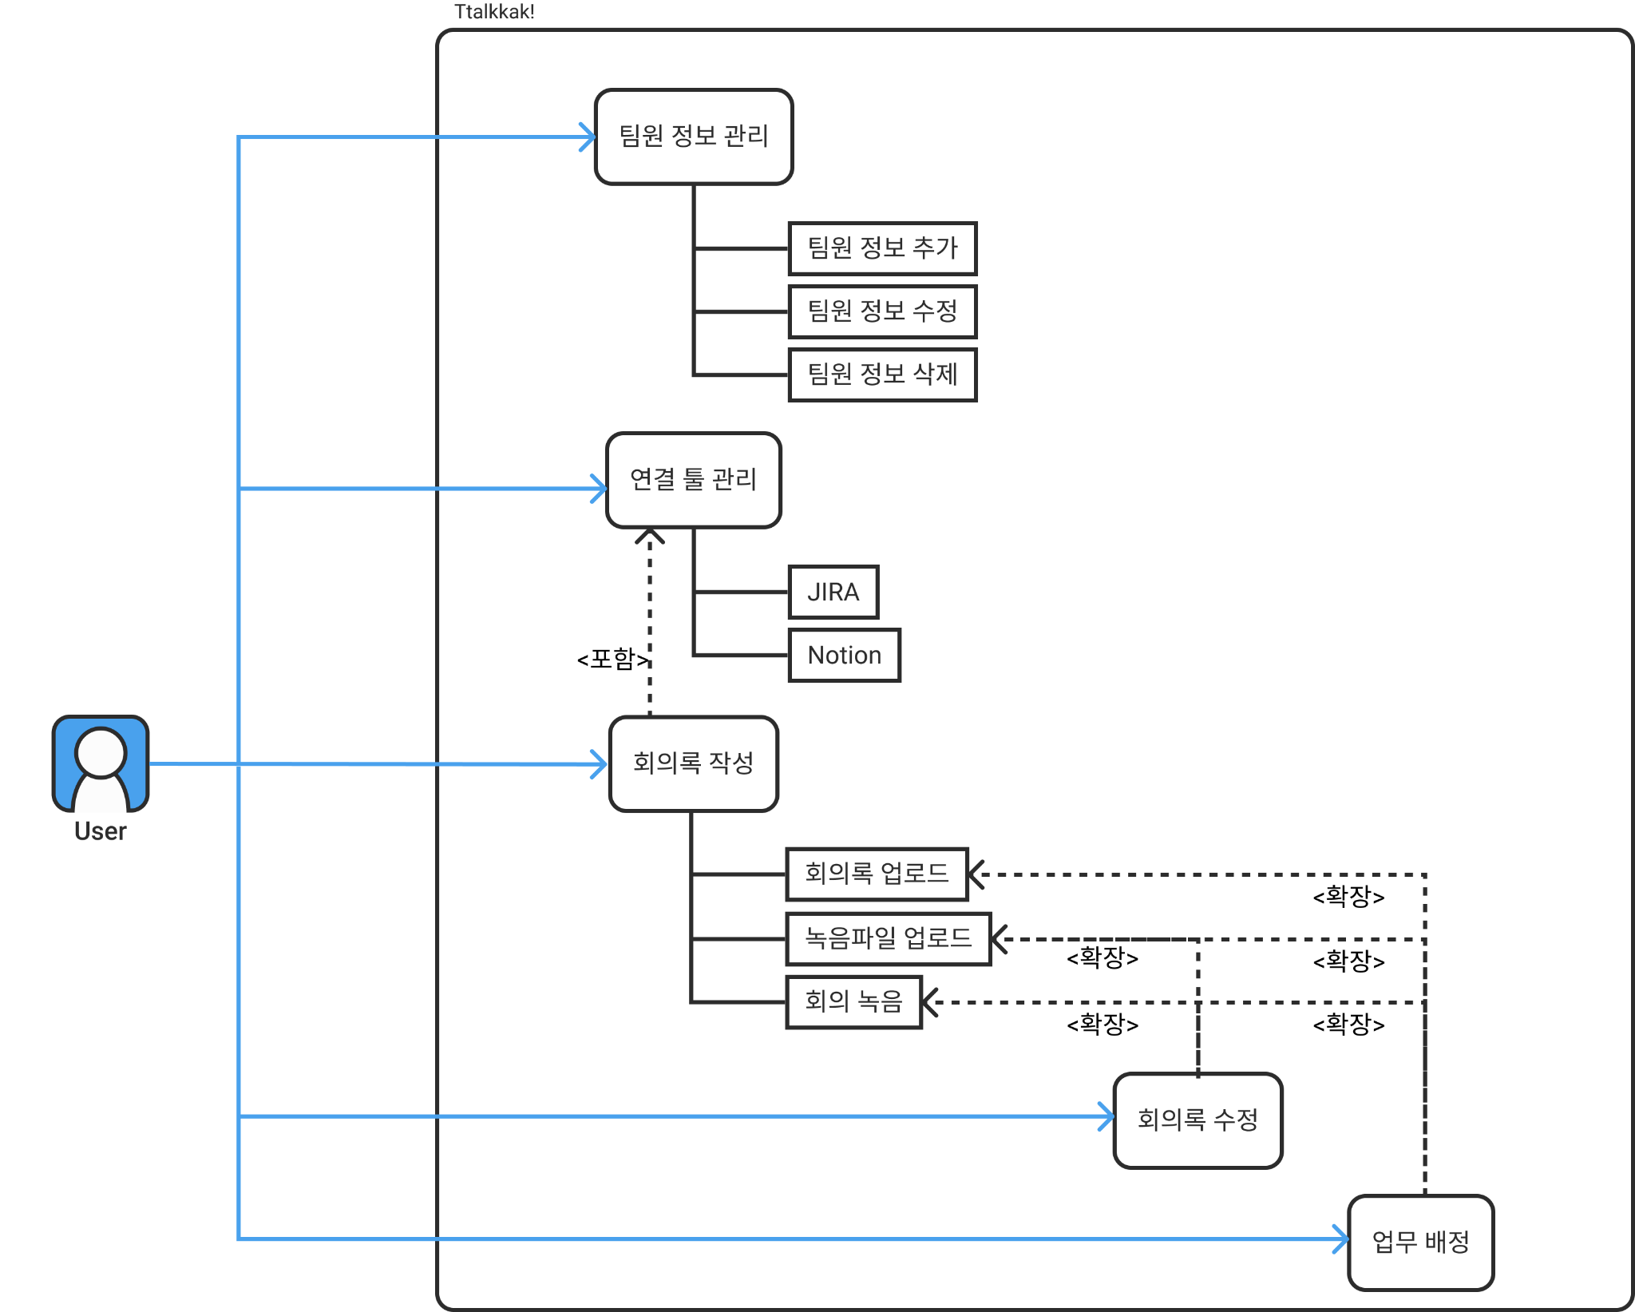

## User flow Detail

### 기초 정보 입력

### 

### 

### 회의 기록 정리

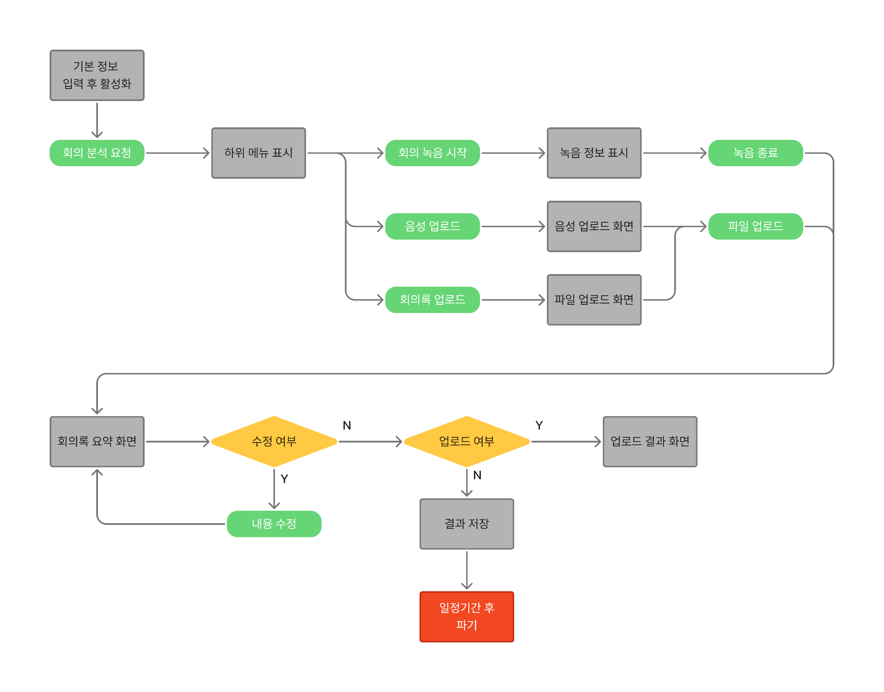

## UI/UX 예시

### Slack

#### [예시 HTML 링크](https://drive.google.com/file/d/1vJt80Ufh-CydgYVbsf6i5hSurcYZJd-m/view?usp=sharing)

#### 메인 대시보드

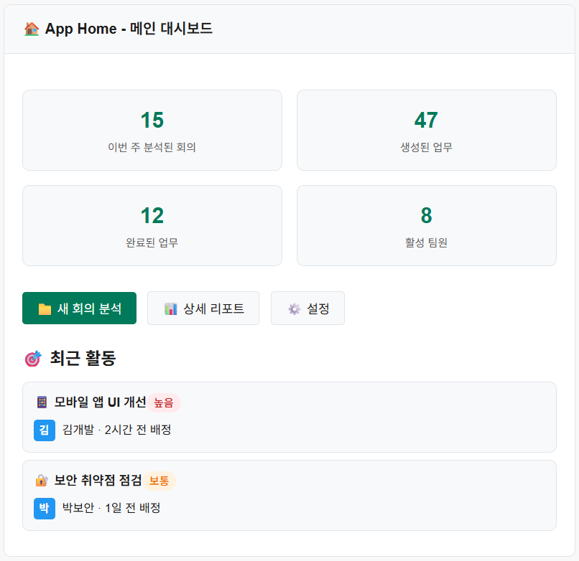

#### 회의 분석

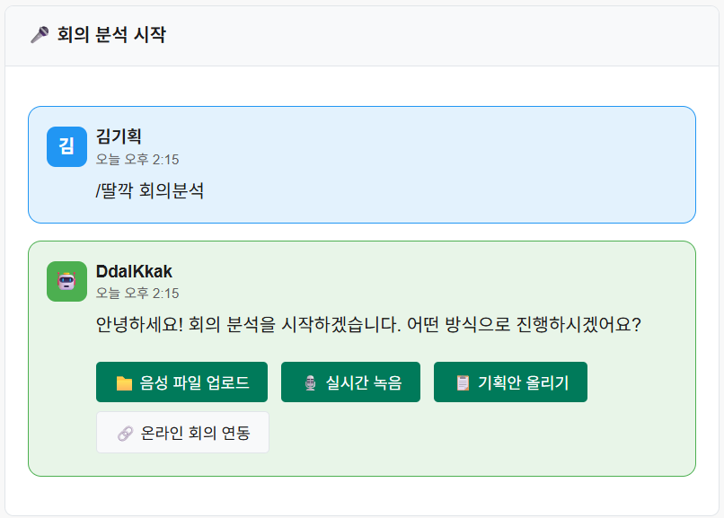

#### 분석 화면

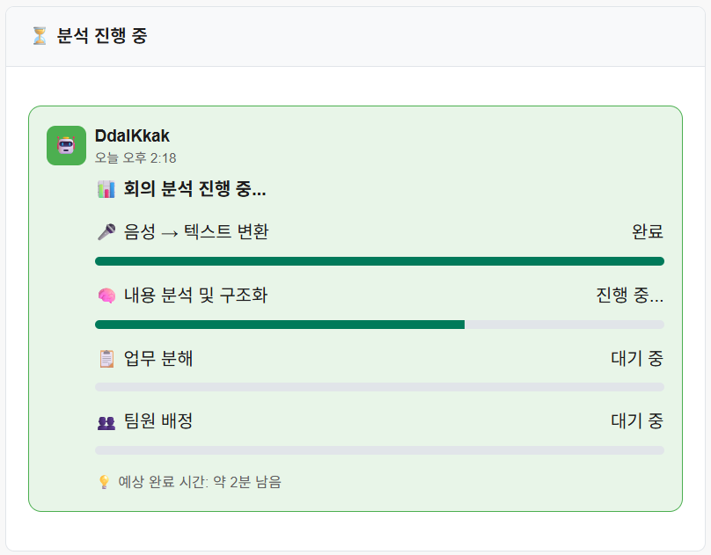

#### 요약 업로드

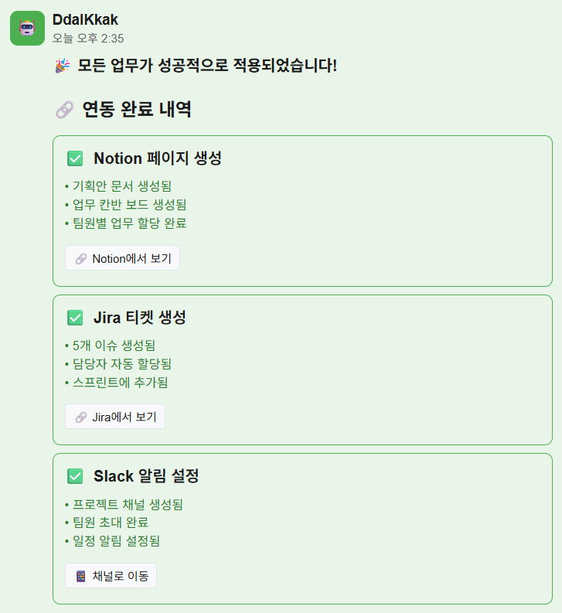

#### 회원 정보 수정

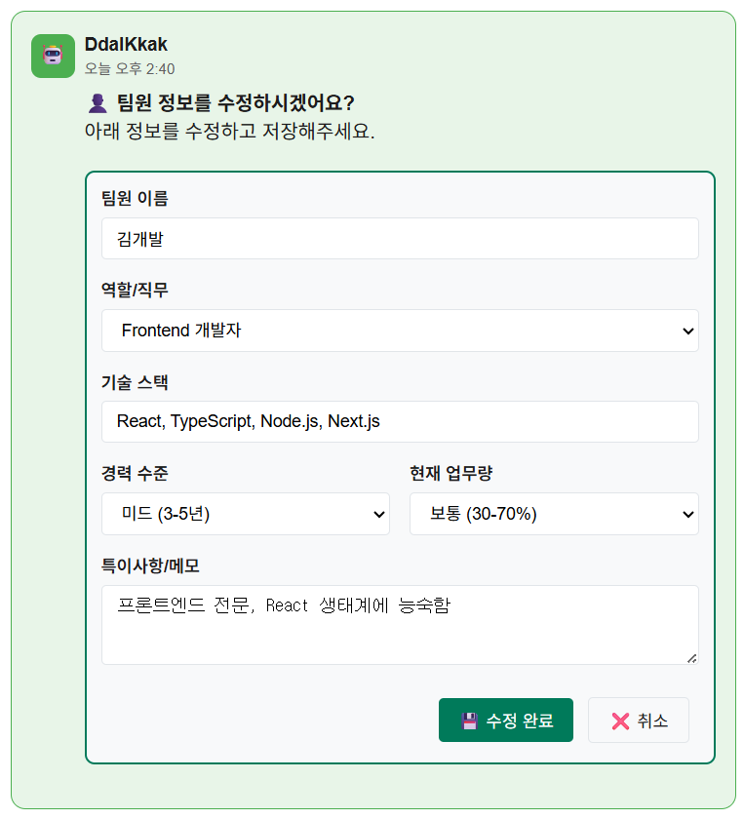

#### 업무 수정

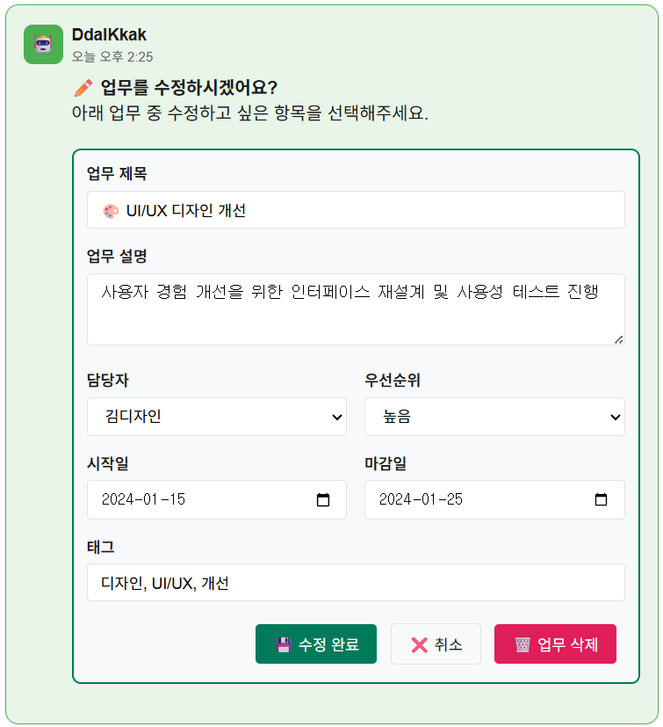

### 노션 회의록 템플릿 예시

#### [예시 Notion 링크](https://www.notion.so/22c3ec8dc87280a49d91fd6d157b7b16)

#### 

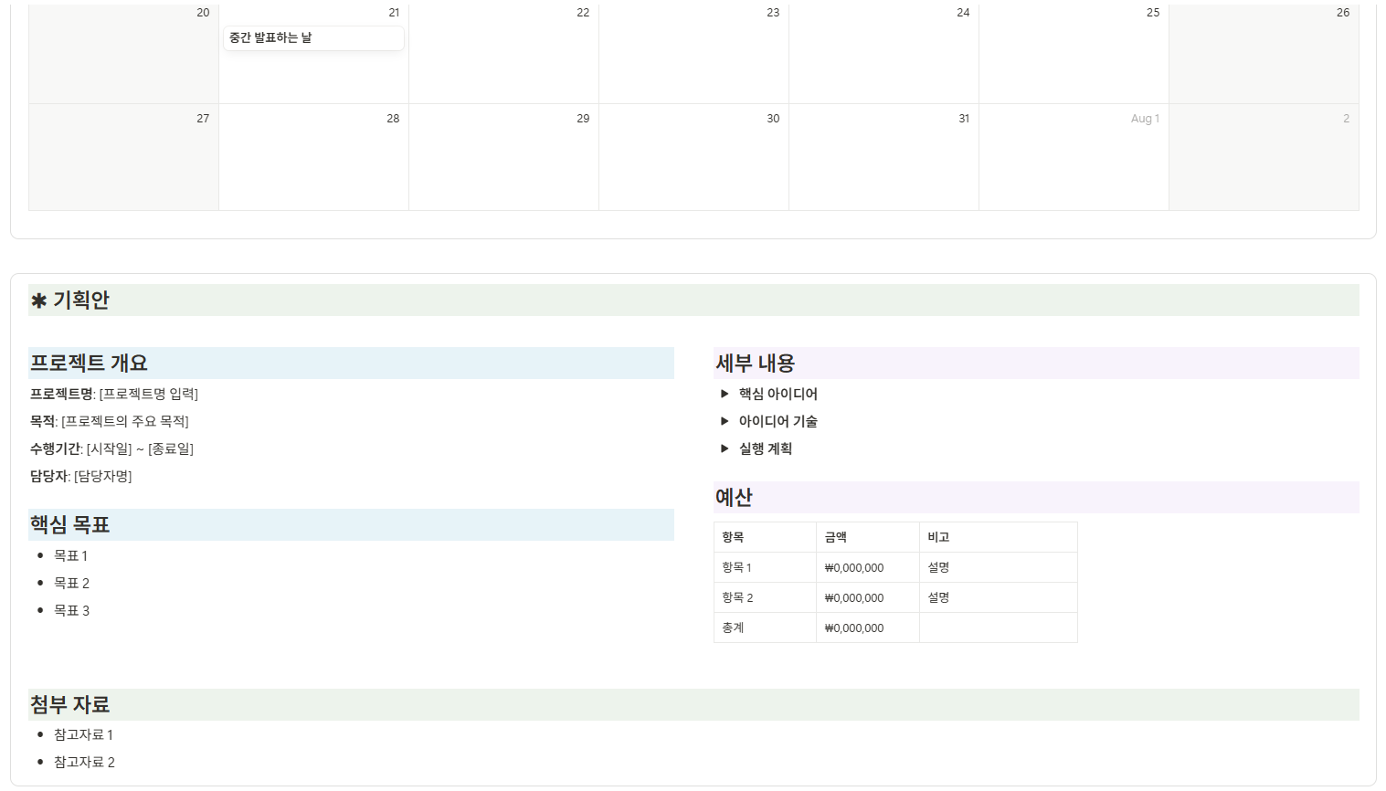

# 

# 모델링 계획

## AI 모델 선정 및 최적화

### 핵심 AI 모델 구성

1. **STT 모델:**

* 선택모델: **WhisperX large-v3**
* 경쟁모델 : wav2vec2.0
* 선택이유: 오픈소스로 무료 사용 가능 및 보안 우수, 한국어 인식 우수, IT 전문 용어 인식 우수, 화자 분리 (Speaker Diarization) 자동 지원, 더 빠른 처리 속도 (faster-whisper 기반)
* 최적화: 한국 IT 용어 사전 추가 학습 + 화자 모델 튜닝
* 화자분리 활용: 회의 참석자별 발언 구분 및 역할 식별, 기획자/개발자/디자이너 의견 자동 분류, 담당자별 업무 할당 근거 확보, 회의록에서 발언자별 타임스탬프 제공

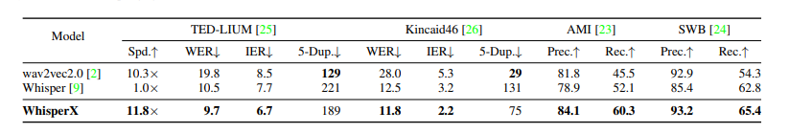

* 처리속도가 최대 11.8배로 경쟁모델 (wav2vec2.0) 10.3배 보다 빠름
* WER (단어 오류율)도 경쟁모델 (wav2vec2.0) 19.8% 보다 현저히 낮음[4]

1. **기획안 생성 및 업무 분배 모델:**

* 선택모델 : **Alibaba Qwen3-32B**
* 경쟁모델 : Gemma - 3
* 선택이유: 한국어 성능 우수, 상업적 사용 허용, 32B 파라미터로 적절한 성능/비용 균형, Code 및 Instruct 버전 모두 활용 가능
* 파인튜닝: LoRA 방식으로 IT 기획 업무 및 용어 특화

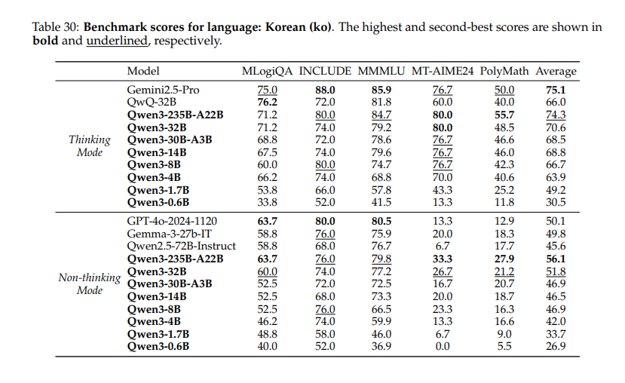

* 한국어 언어에 대한 벤치마크 점수에서 qwen3-32B 모델의 성능이 경쟁모델 (gemma-3) 보다 뛰어남[5]

### 업무 배정 알고리즘

1. **스코어링 기반 알고리즘**

* 기술 매칭 스코어 (50%)

데이터 수집 방법

- 수집 시점: 프로젝트 시작 시 (회의 내용 요약 전)

- 수집 방법: 슬랙 명령어를 통해 팀원 기본 정보 수집

- 저장 위치: users.skills JSON 필드

* 현재 업무량 스코어 (30%)

데이터 수집 방법

- 수집 시점: 실시간

- 데이터 소스: 현재 할당된 Task 기반

- 계산 기준: tasks 테이블의 status != 'DONE' 조건

* 과거 성과 스코어 (20%)

데이터 수집 방법

- 수집 시점: 실시간

- 데이터 소스: 완료된 Task 기반

- 계산 기준: tasks 테이블의 status = 'DONE' 조건

# 사용 데이터

## 데이터 정보

### 데이터 명칭

* 국회 회의록 정보 (상임위원회 및 특별위원회 회의록) (한국어 데이터)
* AMI 다자 대화록 (한글 번역판)
* ICSI 다자 대화록 (한글 번역판)

### 출처

* 대한민국 국회 홈페이지 [위원회 회의록](https://open.assembly.go.kr/portal/data/service/selectServicePage.do?infId=OR137O001023MZ19321)
* AMI & ICSI: The University of Edinburgh (공개 사용 허가 라이선스 포함)

### 수집 방식

* **수동 수집 :** 필요한 범위만큼의 데이터를 데이터 위치로부터 가져옴

### 사용 범위

* 국회 회기 중 일부 상임위원회 및 특별위원회 회의록
* AMI Corpus: 전체 154세션 / 89,773발화
* ICSI Corpus: 전체 75세션 / 94,793발화

### 활용 목적

* 지능형 AI Agent App 개발에 활용:

- 다자 대화 이해 및 역할 분류

- 회의 요약 및 흐름 분석

- 발화자 구분 및 주제 전이 추적

### 전처리

* 국회 회의록 : PDF -> TXT -> JSONL 정제
* AMI & ICSI : XML -> CSV -> JSONL 정제 후 번역
* 발화 데이터를 timestamp, timestamp_order, speaker, text 4개 필드로 구조화
* 정규표현식 기반 스크립트 활용
* BOM 인코딩 문제 및 누락 필드 보정
* 불완전 발화 (text: "", 기호만 포함된 발화)는 삭제 처리

# 역할분담(R&R)

## 팀 구성 (5명)

### PM 겸 풀스택 (1명)

* **주요역할** : 팀 일정 관리 및 부족한 부분 협업
* **담당업무** : 전체 시스템 아키텍처 설계, Slack App 프론트엔드 개발, 팀 관리 및 프로젝트 일정 관리, 고객 응대 및 피드백 수집

### AI/ML 엔지니어 (2명)

* **주요역할** : AI 모델 개발 및 최적화
* **담당업무** : Qwen3 모델 파인튜닝 및 최적화, WhisperX STT + 화자분리 커스터마이징, 스마트 배정 알고리즘 개발, 모델 성능 모니터링 및 개선

### 백엔드/프론트엔드 개발자 (1명)

* **주요역할** : 서버 및 API 개발, 웹앱 페이지 개발
* **담당업무** : REST API 개발, 랜딩페이지 및 대쉬보드 페이지 개발, 데이터베이스 설계 및 최적화, 외부 API 연동 (Slack, Notion, Jira), 시스템 성능 최적화 및 모니터링

### 데이터 엔지니어 (1명)

* **주요역할** : 데이터 파이프라인 구축
* **담당업무** : 학습 데이터 수집 및 전처리, 데이터 파이프라인 구축, 데이터 품질 관리, 데이터 거버넌스 및 보안

1. 관련기사 : 회사원 평균 회의 준비 및 정리에 주 4시간 사용

   <https://www.flowtrace.co/collaboration-blog/50-meeting-statistics>
2. 관련기사 : 미국 전역에서 회의 비생산성으로 매년 370억 달러(약 48조원)가 손실된다는 추정

   <https://www.worklife.news/culture/the-true-cost-of-meetings-by-the-numbers/>
3. *“Ericsson의 자동 버그 배정 시스템(TRR)에서는 약 25%의 배정 오류가 발생했습니다. 또한 수동 배정 프로세스는 복잡성과 주관적 판단으로 인해 낮은 정확도를 보인다는 연구 결과도 있습니다.”*

   — 출처: Markus Borg et al. (2022), *Adopting Automated Bug Assignment in Practice: A Longitudinal Case Study at Ericsson* <https://arxiv.org/abs/2209.08955>
4. 출처 : ¹Max Bain, Jaesung Huh, Tengda Han, Andrew Zisserman, WhisperX: Time-Accurate Speech Transcription of Long-Form Audio, arXiv:2303.00747, 2023. <https://arxiv.org/abs/2303.00747>
5. 출처 : An Yang et al., Qwen3 Technical Report, arXiv:2505.09388, Cornell University, 2025. <https://arxiv.org/abs/2505.09388>